
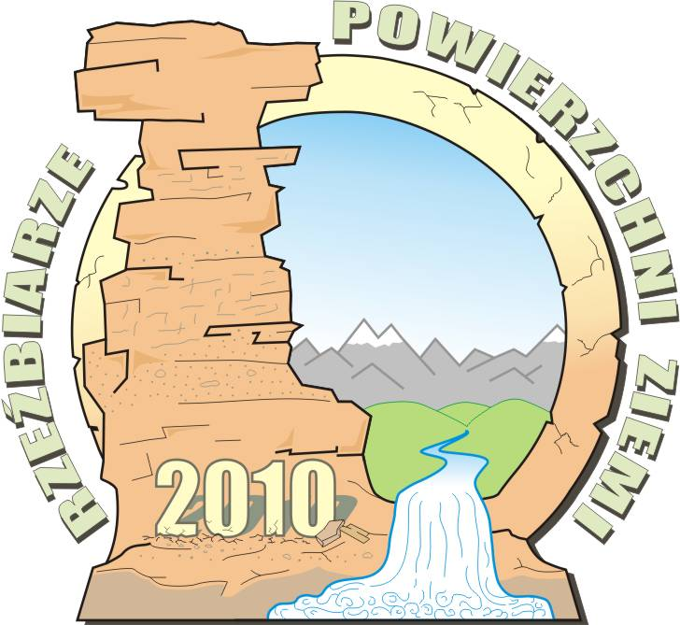
KOMUNIKAT DLA SZKÓŁ PODSTAWOWYCH W WOJEWÓDZTWACH:
łódzkim i świętokrzyskim
dotyczący

organizacji XI edycji Ogólnopolskiego Konkursu Geologiczno-Środowiskowego
Nasza Ziemia – środowisko przyrodnicze wczoraj, dziś i jutro

odbywającego się w 2010 roku pod hasłem:

RZEŹBIARZE
POWIERZCHNI ZIEMI

Zapraszamy uczniów klas IV, V i VI szkół podstawowych do wzięcia udziału w konkursie plastycznym. Konkurs obejmie obszar całej Polski podzielonej na siedem regionów. Równolegle konkurs plastyczny organizowany jest na Litwie. Półfinały (finały regionalne) rozegrane zostaną w obrębie poszczególnych regionów. Zwycięzcy półfinałów rywalizować będą w trakcie finału ogólnopolskiego o I NAGRODĘ XI EDYCJI KONKURSU.

Część plastyczna konkursu adresowana jest
do uczniów klas IV, V i VI szkół podstawowych.

Mało jest miejsc na Ziemi, które pozostają nieznane. Dzięki nowoczesnej technice i powszechności informacji możemy oglądać powierzchnię naszej planety w stopniu, o jakim nie śniło się naszym przodkom. Czy jednak oglądamy stale taką samą Ziemię? Siły przyrody, które działają nieprzerwanie od początku istnienia „błękitnej planety” nieustannie kształtują i zmieniają jej wygląd. Niektóre działają szybko i gwałtownie, a skutki ich działalności są widoczne natychmiast – to wulkany, trzęsienia ziemi, fale tsunami, potężne cyklony, powodzie czy osuwiska skał. Inni rzeźbiarze powierzchni Ziemi działają powoli, setki i miliony lat, nieraz w ukryciu, ale ich działalność osiąga czasem olbrzymie rozmiary. Mozolna praca wody, wiatru, prądów morskich i rzecznych, lodowców nieustannie przekształca oblicze Ziemi. Powstają strome brzegi mórz i piaszczyste plaże, doliny i poszarpane szczyty górskie, podziemne jaskinie i wielkie wydmy pustynne, głębokie kaniony i fantastyczne formy skalne.
Znane łacińskie przysłowie mówi „gutta cavat lapidem non vi, sed saepe cadendo” – „kropla drąży kamień nie siłą lecz częstym padaniem”. Traktując je dosłownie, wyobraźcie sobie setki i miliony kropel padających w czasie geologicznym liczonym w setkach i milionach lat.
„Rzeźbiarze” pracujący nad powierzchnią Ziemi podarowali nam nie tylko piękne choć nieraz groźne widoki. Czy możecie sobie wyobrazić życie na planecie równej i gładkiej jak powierzchnia piłki?
Narysujcie znane Wam formy urzeźbienia Ziemi – może właśnie w okolicy, w której mieszkacie znajdują się dziwaczne skałki, wielkie głazy przyniesione przez lodowiec, ciekawie ukształtowany brzeg rzeki albo morza? A może przeniesiecie się w wyobraźni do którejś ze znanych jaskiń z ich bogactwem nacieków albo zechcecie odwiedzić Wielki Kanion rzeki Colorado lub inne miejsca na Ziemi, gdzie „pomysłowość” sił natury przerosła fantazję człowieka?
Czekamy na Wasze rysunki – przypominamy, że można je wykonywać dowolną techniką i prosimy o zachowanie dwuwymiarowej formy pracy i FORMATU A – 4 (ważne !!)

Konkurs rozegrany zostanie w Muzeum Geologicznym w Warszawie oraz w oddziałach regionalnych Państwowego Instytutu Geologicznego Państwowego Instytutu Badawczego PIG-PIB:
Dolnośląskim (Wrocław), Geologii Morza (Gdańsk), Górnośląskim (Sosnowiec), Karpackim (Kraków), Pomorskim (Szczecin), Świętokrzyskim (Kielce) oraz w Zakładzie Regionalnym Geologii Pomorza w Szczecinie.

Podobnie jak w latach ubiegłych do udziału w części plastycznej konkursu zapraszamy również uczniów polskich szkół podstawowych za granicą. Prace należy przysyłać do Muzeum Geologicznego w Warszawie (adres poniżej) z dopiskiem: "KONKURS - ............... " (kraj, w którym znajduje się szkoła, np. KONKURS - UKRAINA)
Tegoroczna edycja konkursu dzięki porozumieniu pomiędzy polską i Litewską Służbą Geologiczną po raz kolejny będzie miała CHARAKTER MIĘDZYNARODOWY: część plastyczna przeprowadzona zostanie również na Litwie.

I etap konkursu – finał regionalny (półfinał)
Polega na przygotowaniu przez ucznia pracy plastycznej o opisanej powyżej tematyce zgodnie z formalnymi warunkami przyjęcia pracy. W etapie tym wyłonione zostaną prace nagrodzone i wyróżnione w regionie łódzkim i świętokrzyskim. Uroczystości półfinałowe odbędą się 21 maja 2010 r. w siedzibie Muzeum Geologicznego Oddziału Świętokrzyskiego Państwowego Instytutu Geologicznego Państwowego Instytutu Badawczego . Najlepsza praca plastyczna zakwalifikowana zostanie do finału ogólnopolskiego.

II etap konkursu – finał ogólnopolski
Wezmą w nim udział najlepsze prace z każdego z siedmiu regionów (w sumie 7 prac).
Finał odbędzie się 28 maja 2010 r. w Muzeum Geologicznym PIG w Warszawie ul. Rakowiecka 4

III etap konkursu – finał polsko-litewski
Polegać będzie na rywalizacji 3 najlepszych prac z Polski i z Litwy. Międzynarodowa Komisja Konkursowa wybierze jedną najlepszą pracę. Finał polsko-litewski odbędzie się w tym roku na Litwie, w siedzibie Litewskiej Służby Geologicznej (koszty wyjazdu finalistów wraz z opiekunami na finał do Wilna w terminie 29.05-2.06.2010 r. pokrywa organizator).

Życzymy miłej zabawy i sukcesu w konkursie!

Warunki formalne przyjęcia pracy:

Zwracamy się do nauczycieli z prośbą o wstępną selekcję prac i nadsyłanie maksymalnie
10 prac, podpisanych przez tego samego nauczyciela z danej szkoły.

- format prac – A4 na płaszczyźnie, technika dowolna
- praca powinna zawierać następujące dane (prosimy o wypełnienie drukowanymi literami i dołączenie do pracy – np. przyklejenie na odwrocie):

imię i nazwisko autora
wiek
klasa
adres i telefon/fax. Szkoły

e-mail szkoły, nauczyciela lub ucznia
imię i nazwisko nauczyciela pod kierunkiem którego praca została wykonana
tytuł pracy,

Prace konkursowe z obszaru woj. łódzkiego i świętokrzyskiego
nadsyłać należy na adres:
Muzeum Geologiczne Oddziału Świętokrzyskiego Państwowego Instytutu Geologicznego Państwowego Instytutu Badawczego,
ul. Zgoda 21, 25-953 Kielce
z dopiskiem na kopercie – „KONKURS”

końcowy termin nadsyłania prac: 26 marca 2010 r.
pod uwagę brana jest data stempla pocztowego

Ogłoszenie wyników i nagrody:

Wyniki finału regionalnego (półfinału) konkursu wraz z listą uczestników zostaną opublikowane na stronach internetowych Muzeum Geologicznego Państwowego Instytutu Geologicznego www.pgi.gov.pl oraz na stronie regionalnej http://kielce.pgi.gov.pl najpóźniej do dnia 27 kwietnia 2010 r. Ponadto o laureatach tego etapu konkursu szkoły zostaną powiadomione e-mailowo lub telefonicznie oraz listownie.

UROCZYSTOŚCI REGIONALNE (PÓŁFINAŁOWE) dla uczestników z obszaru woj.
łódzkiego i świętokrzyskiego odbędą się w siedzibie Oddziału Świętokrzyskiego PIG w Kielcach ul. Zgoda 21 dnia 21 maja 2010 r.

UROCZYSTOSCI FINAŁÓW OGÓLNOPOLSKICH konkursu przeprowadzone zostaną
w dniu 28 maja 2010 r. w siedzibie Muzeum Geologicznego PIG w Warszawie. – koszty przejazdu i zakwaterowania finalistów wraz z opiekunami ponosi organizator.

UROCZYSTOŚCI FINAŁU POLSKO-LITEWSKIEGO konkursu odbędzie się podczas wycieczki na Litwę
w terminie 29.05-2.06.2010 r. w siedzibie Litewskiej Służby Geologicznej w Wilnie. - koszty przejazdu i zakwaterowania finalistów wraz z opiekunami ponosi organizator.

Nagrody XI edycji ogólnopolskiego konkursu:

- w finałach regionalnych (półfinałach) przyznane będą nagrody rzeczowe oraz, jako nagroda główna – wycieczka do Warszawy dla laureata i nauczyciela na uroczystości finałowe w dniach 26-28 maja 2010 r.,
- w finale konkursu przyznane zostaną nagrody rzeczowe: główna oraz dodatkowe dla wszystkich uczestników,
- w finale polsko-litewskim – przyznane będą nagrody rzeczowe oraz nagroda w formie wycieczki do Wilna dla laureata i opiekuna.

Informacje dotyczące konkursu:

Informacje na temat konkursu znajdują się na stronie internetowej Muzeum Geologicznego – www.pgi.gov.pl i oddziałów regionalnych PIG-PIB: http://kielce.pgi.gov.pl oraz udzielają ich:
Mieczysław Studencki – tel.: (+48 41) 361 25 37 wew. 249 e-mail: mieczyslaw.studencki@pgi.gov.pl

UWAGA: Organizatorzy nie zwracają nadesłanych prac i zastrzegają sobie możliwość nieodpłatnego wykorzystania ich w materiałach promocyjnych i wystawach
(z podaniem autorstwa reprodukowanych prac).

